Урок 7
Использование графов в решении задач
1. На схеме изображены дороги между населенными пунктами А, Б, В, Г и указана протяженность этих дорог.
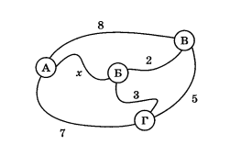
Известно, что кратчайшее расстояние между наиболее удаленными друг от друга пунктами равно 7. Определите, при каком значении х это возможно. Для решения задачи заполните таблицу.
Пары населенных  пунктов | Кратчайшее расстояние  между пунктами
АБ

АВ

АГ

БВ

БГ

ВГ

2. Шесть торговых точек А, Б, В, Г, Д, Е соединены дорогами с односторонним движением (направление движения указано стрелками протяженность дорог в км – числами).
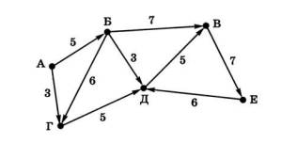
Необходимо перевести груз из точки А в точку Е. Ответьте на вопросы:
а) Сколько существует различных вариантов маршрута?
б) Какой маршрут самый короткий?
в) Какой маршрут следует выбрать, чтобы по пути посетить все торговые точки?
3. У исполнителя Вычислитель есть две команды, которым присвоены номера:
1 – прибавить 1;
2 – умножить на 2.
Сколько существует различных программ, позволяющих преобразовать число 1 в число 10?
4. У исполнителя Вычислитель есть две команды, которым присвоены номера:
1 – прибавить 4;
2 – вычесть 3
Сколько разных чисел будет получено, если исполнитель выполнит все возможные программы, состоящие из четырех команд?

Результаты:
1 | 2 | 3 | 4

